实验8 七段显示译码器

一、实验目的
1.熟悉七段字形译码器 CT54/74LS48 的逻辑功能,
2.掌握七段字形译码器 CT54/74LS48 的一般应用。

二、实验器材与仪器
1.数字电路实验箱
2.示波器1 台
3.万用电表及工具1台
4.CT54/74LS481片

三、实验内容
1.4线-7 线显示译码/驱动器 CT74LS48 逻辑功能的测试
译码器 CT54/74LS48 的输出 a~g为高电平有效,用于驱动共阴极式的七段数码管,
OC 输出，内部接有 2kQ 的上拉电阻而无需外接。当 Vcc=5V 时，输出端只能提供 2mA
左右的电流，如果数码管需要的电流大于这个数值时，则应在 2kQ 的上拉电阻上再并联
适当的电阻。使用时其输出 a~g分别对应接七段显示器的 a~g输入端。
CT54/7448 外引线功能:
LT--灯测试输入。当输入低电平时，译码器输出 a~g均为高电平(H)，数码管七段全亮，以检查该数码管各段能否正常发光。正常工作时LT应接高电平或开路。
RBI--动态灭灯输入。设置灭零输入信号RBI的目的是为了能把不希望显示的零熄灭。如果不要灭十进制零时，RBI必须开路或为高电平。
BI/RBO --灭灯输入/动态灭灯输出。作灭灯输入(BI)或动态灭灯输出(RBO)之用，或兼作两者用。当 BI/RBO 加低电平(L)时，译码器输出 a~g均为低电平(L),数码管七段全灭。动态灭零有效时，动态灭灯输出(RBO)处于低电平。
在多位十进制数的译显示中，将最高位译码器的RBI接低电平(L)，则当该位十进制数为0时，该位数码管的0字将不显示，称为自动灭零。若将最高位译码器的BI/RBO接到次高位译码器的RBI端，其余位也依次顺序相接，则可自动熄灭高位无效
的零。
实验图 8-1 为 CT74LS48 的逻辑符号，按实验表 8-1 测试 CT74LS48 输出端 a~g的
逻辑状态，并把测试结果记入表中。
2.把 CT74LS48 的输出端 a~g接到七段数码显示器(实验图 8-2)上,按实验表 8-1
改变输入端状态，观察显示器显示的字形。
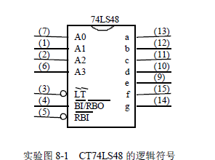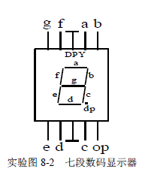

序号 | 输入 |  |  |  |  |  | 输出 |  | 字形
序号 | A3 | A2 | A1 | A0 | RBI’ | LT’ | BI’/RBO | a b c d e f g | 字形
0 | 0 | 0 | 0 | 0 | 1 | 1 | 1 | 1 1 1 1 1 1 0 | 0
1 | 0 | 0 | 0 | 1 | X | 1 | 1 | 0 1 1 0 0 0 0 | 1
2 | 0 | 0 | 1 | 0 | X | 1 | 1 | 1 1 0 1 1 0 1 | 2
3 | 0 | 0 | 1 | 1 | X | 1 | 1 | 1 1 1 1 0 0 1 | 3
4 | 0 | 1 | 0 | 0 | X | 1 | 1 | 0 1 1 0 01 1 | 4
5 | 0 | 1 | 0 | 1 | X | 1 | 1 | 1 0 1 1 0 1 1 | 5
6 | 0 | 1 | 1 | 0 | X | 1 | 1 | 0 0 1 1 1 1 1 | 6
7 | 0 | 1 | 1 | 1 | X | 1 | 1 | 1 1 1 0 0 0 0 | 7
8 | 1 | 0 | 0 | 0 | X | 1 | 1 | 1 1 1 1 1 1 1 | 8
9 | 1 | 0 | 0 | 1 | X | 1 | 1 | 1 1 1 0 0 1 1 | 9
10 | 1 | 0 | 1 | 0 | X | 1 | 1 | 0 0 0 1 1 0 1
11 | 1 | 0 | 1 | 1 | X | 1 | 1 | 0 0 1 1 0 0 1
12 | 1 | 1 | 0 | 0 | X | 1 | 1 | 0 1 0 0 0 1 1
13 | 1 | 1 | 0 | 1 | X | 1 | 1 | 1 0 0 1 0 1 1
14 | 1 | 1 | 1 | 0 | X | 1 | 1 | 0 0 0 1 1 1 1
15 | 1 | 1 | 1 | 1 | X | 1 | 1 | 0 0 0 0 0 0 0
灭灯 | X | X | X | X | X | X | X | 0 0 0 0 0 0 0
灭零 | 0 | 0 | 0 | 0 | 0 | 1 | 1 | 0 0 0 0 0 0 0
试灯 | X | X | X | X | X | X | 0 | 1 1 1 1 1 1 1 | 8
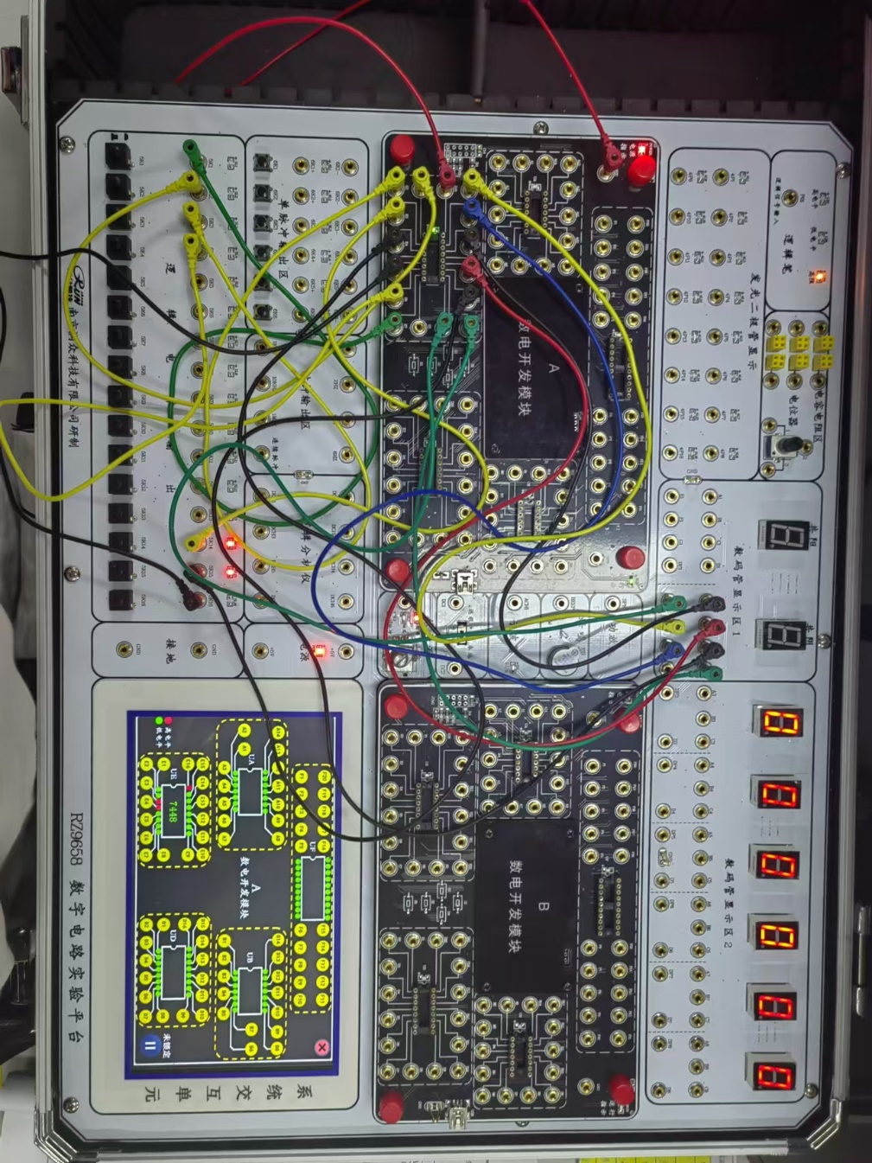
当BI’=0时，全暗。
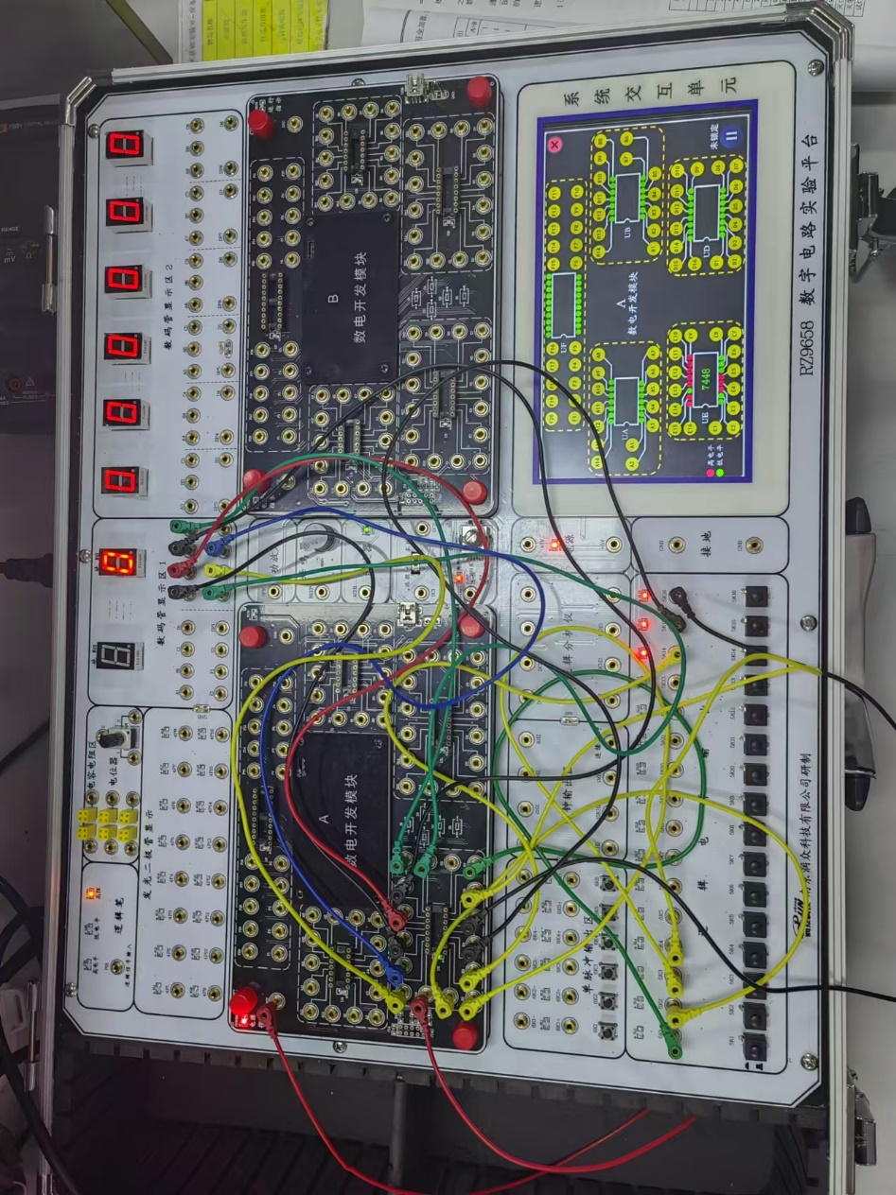
当BI’=1时，输入0000 输出0。
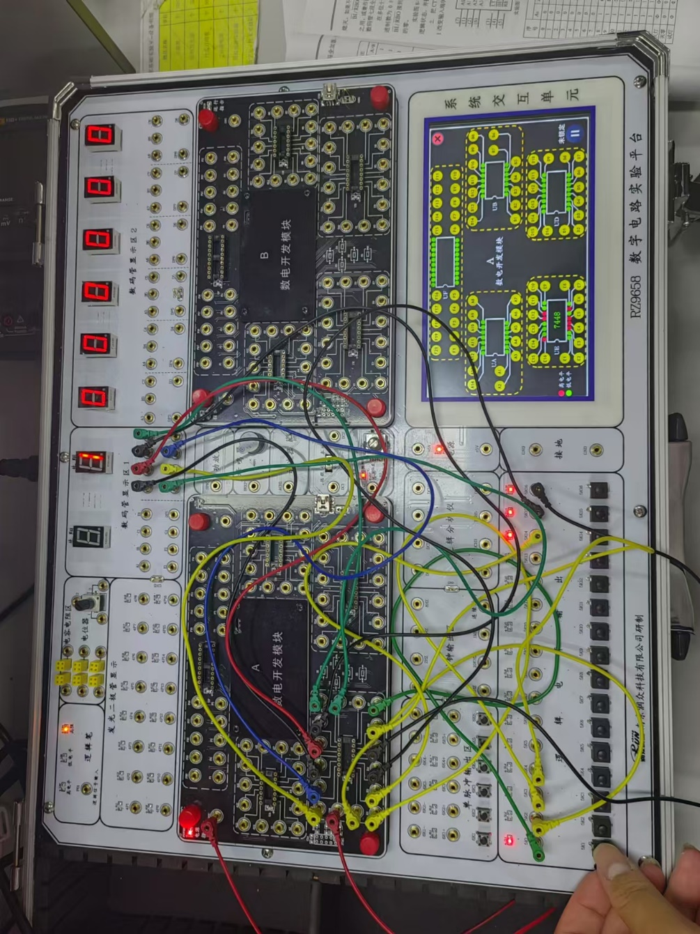
当输入0001，其他均为高时，输出为1.
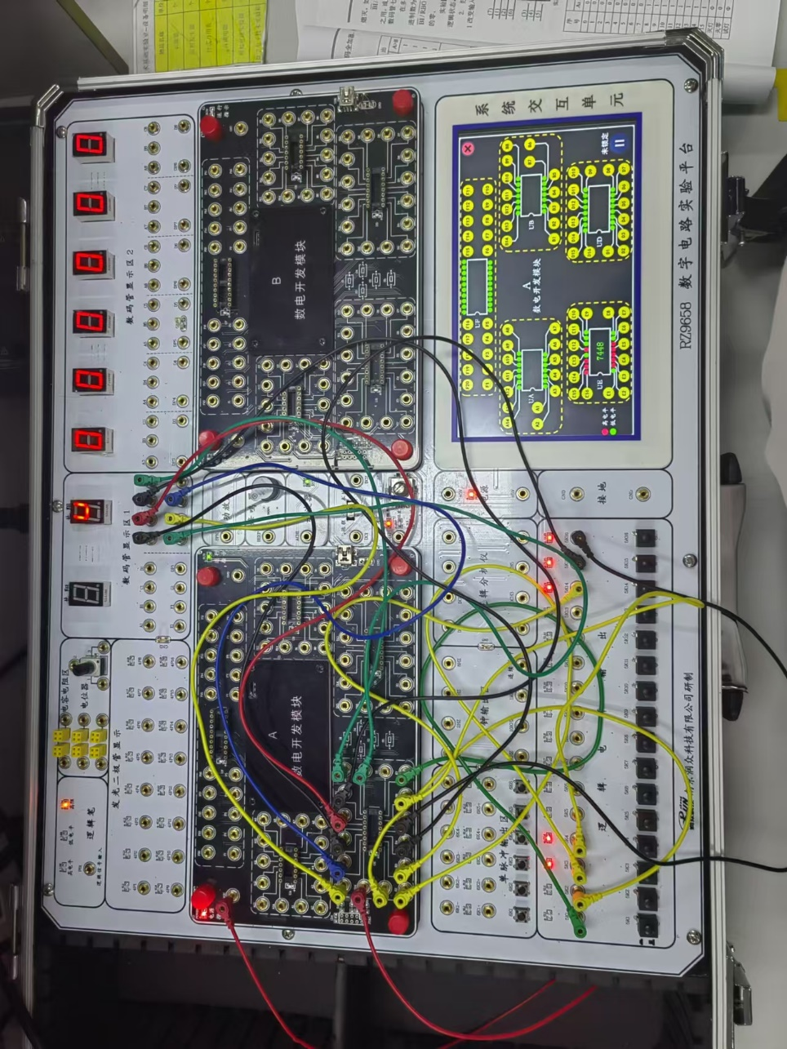
当输入1100，其他均为高时，输出如上。
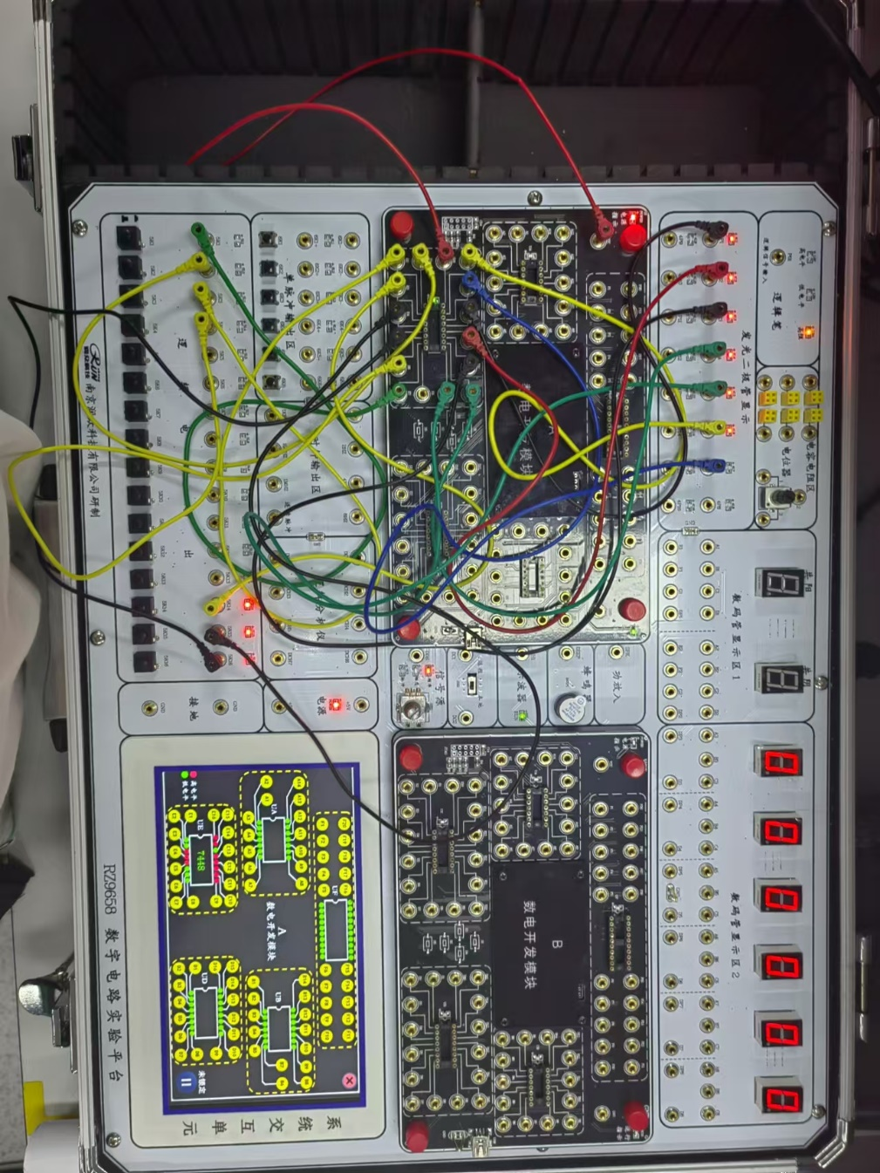.当输入0000，其他均为高时，输出111110。
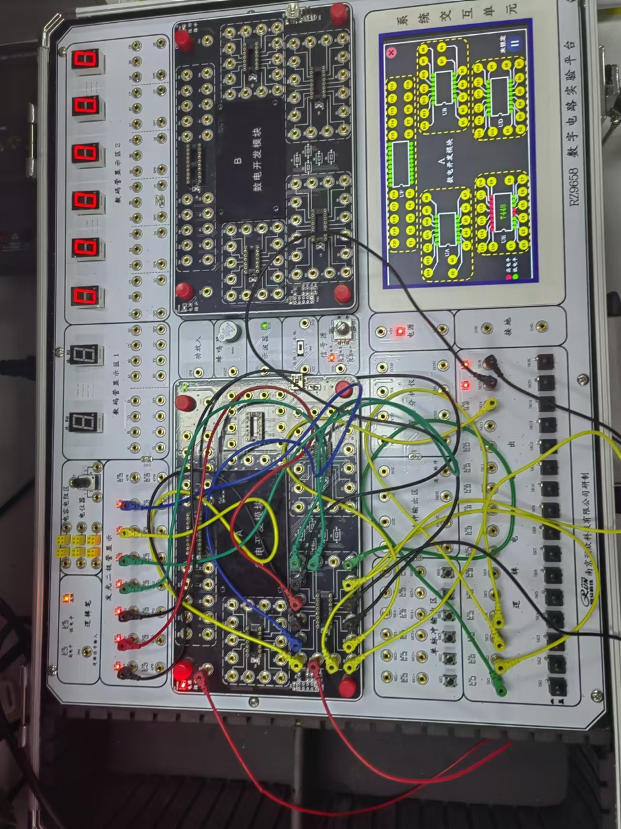
当输入0000，三端只有LT’为低时，全为高。

实验10锁存器、触发器逻辑功能测试及相互转换

实验目的
1.熟练掌握各种触发器的逻辑功能和特征方程。
2.了解触发器的应用。
3.熟悉各种触发器相互转换的方法。

实验器材与仪器
1.数字电路实验箱
2.示波器
3.万用电表及工具
4.双灭触发器 74LS112
6.双D 触发器 74LS74
7.其他必要的门电路

实验内容
2. 触发器逻辑功能测试
实验图 10-2为JK 触发器 CT74LS112(下降沿触发)的逻辑符号。任选其中一个正触发器，进行逻辑功能测试。
- 异步置位端S和异步复位端R的功能测试
J，K，CP端为任意状态，当R，S加不同逻辑电平时，记录输出Q，Q端相应的状态，并把结果记入实验表10-2中。在R或S作用期间(即R=0或S=0)，任意改变J,K，CP 端的状态，观察输出端Q，Q的状态是否变化。
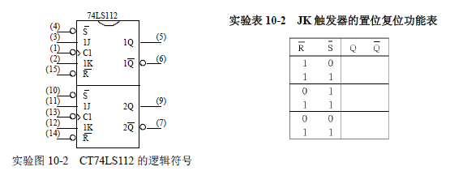
R‘ | S’ | Q | Q’
1 | 0 | 1 | 0
1 | 1 | 1 | 0
0 | 1 | 0 | 1
1 | 1 | 0 | 1
0 | 0 | 0 | 1
1 | 1 | 0or1（应该为不定态） | 1or0  （应该为不定态）
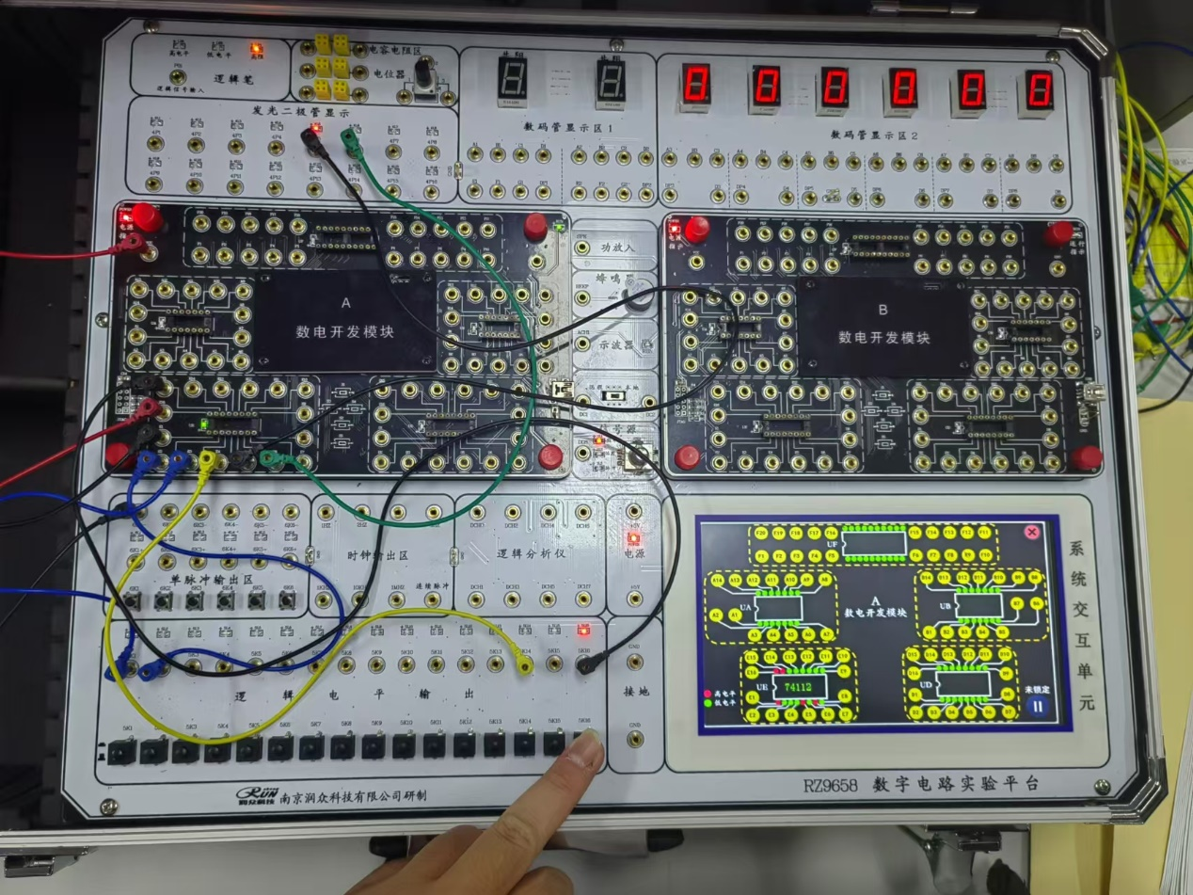
当S’=0时，置为10
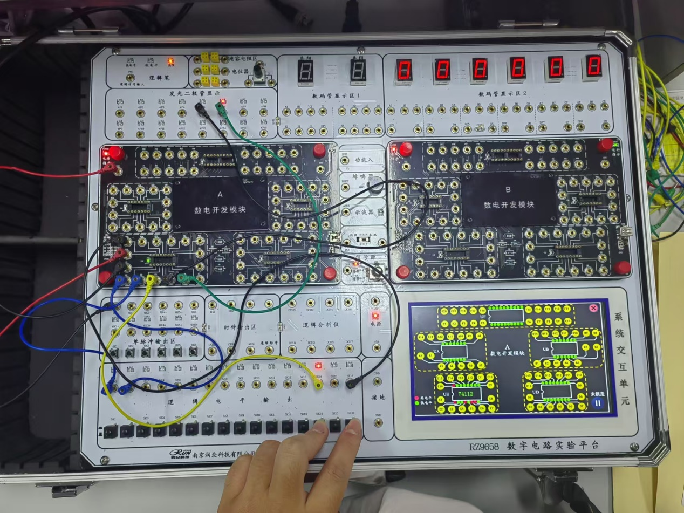
当R’=0时，置为01
(2)JK触发器逻辑功能测试
① 用S’，R’的置位、复位功能使现态 Qn为0或 1。
②)使S’R’ =11，根据实验表 10-3 给定 J,K 的值，在 CP 端输入单脉冲，观察单脉冲由 1→0(下降沿)和由 0→1(上升沿)时输出端 Qn+1状态的变化(Qn=0 时测一组次态，Qn=1 时再测一组次态)，并把结果记入实验表 10-3中。
J | K | CP | Qn+1
J | K | CP | Qn=0 | Qn=1
0 | 0 | ↑ | 0 | 1
0 | 0 | ↓ | 0 | 1
0 | 1 | ↑ | 0 | 1
0 | 1 | ↓ | 0 | 0
11 | 0 | ↑ | 0 | 1
11 | 0 | ↓ | 1 | 1
11 | 1 | ↑ | 0 | 1
11 | 1 | ↓ | 1 | 0
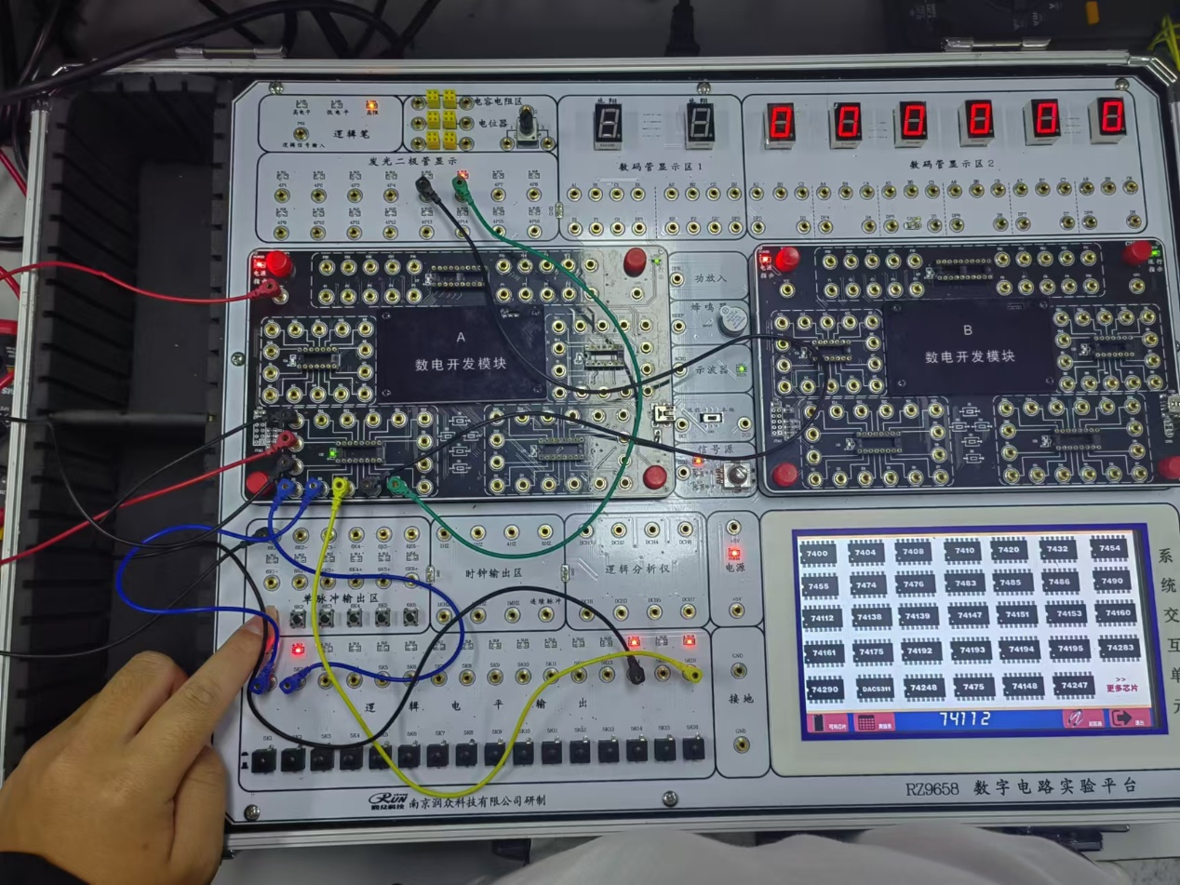
当J=1,K=1,下降沿时电平反转。
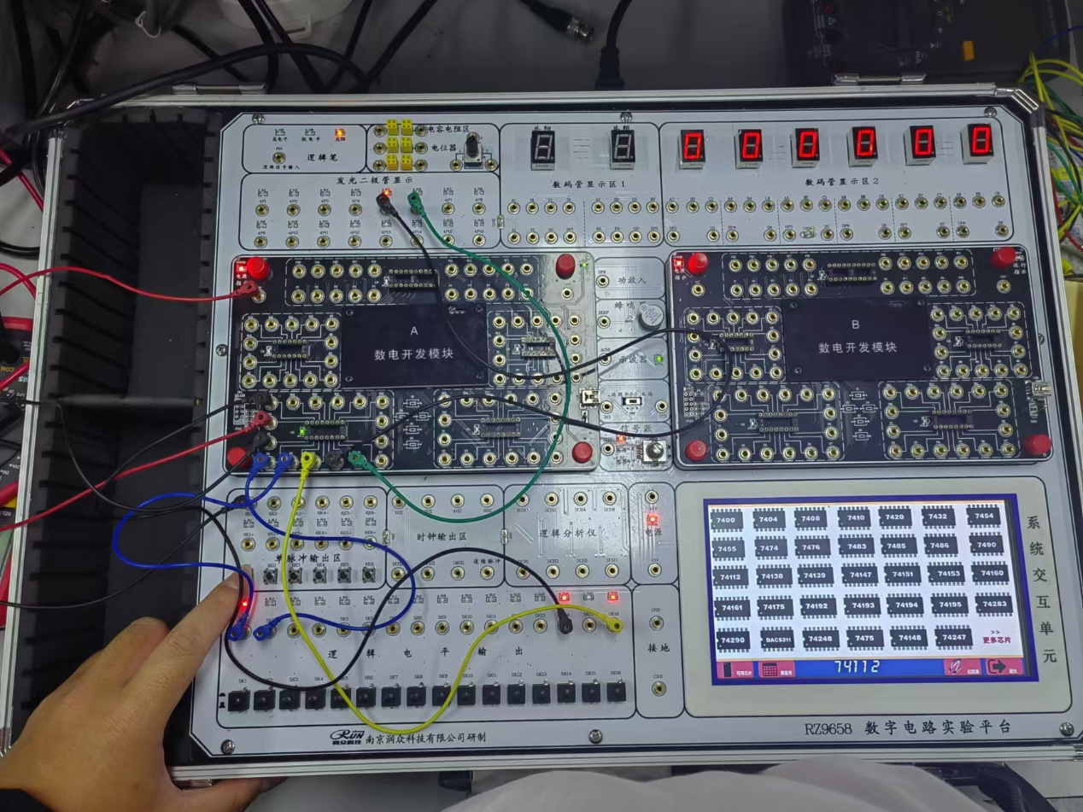
当J=1，K=0, 下降沿时电平反转为10。
3.D 触发器逻辑功能测试
实验图 10-6 为双D触发器 CT74LS74(上升沿触发)的逻辑符号，任选其中一个D触发器，进行逻辑功能测试。
(1)置位复位端S，R的功能测试
CP，D 为任意状态，测试 D 触发器置位、复位端S，R的功能。测试方法及步骤同 J触发器。
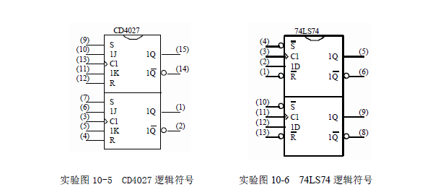
R‘ | S’ | Q | Q’
1 | 0 | 1 | 0
1 | 1 | 1 | 0
0 | 1 | 0 | 1
1 | 1 | 0 | 1
0 | 0 | 0 | 1
1 | 1 | 0or1（应该为不定态） | 1or0  （应该为不定态）

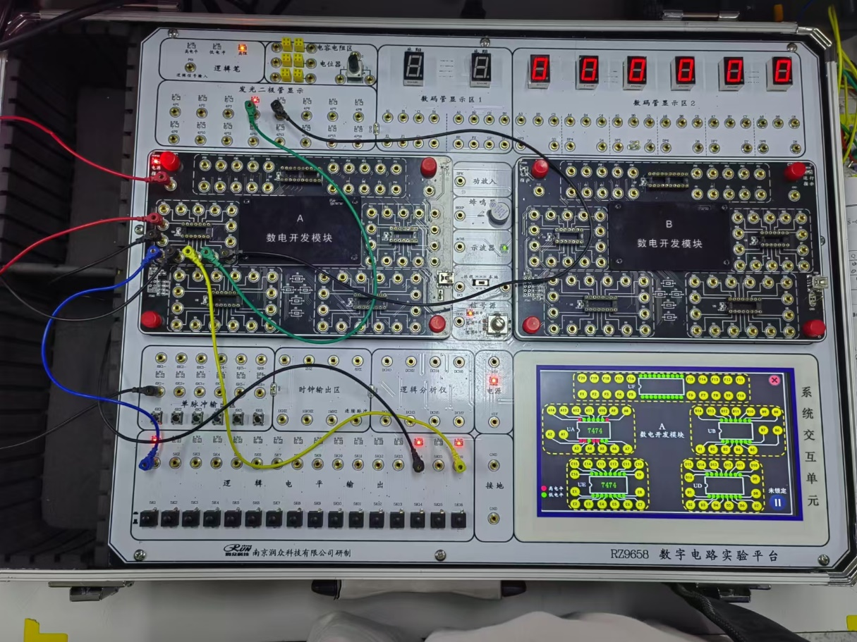
当R’=1,S’=1时，保持不变。
(2)触发器逻辑功能的测试
D | CP | Q | Q’
0 | ↓ | 0 | 1
0 | ↑ | 0 | 0
1 | ↓ | 0 | 1
1 | ↑ | 1 | 1
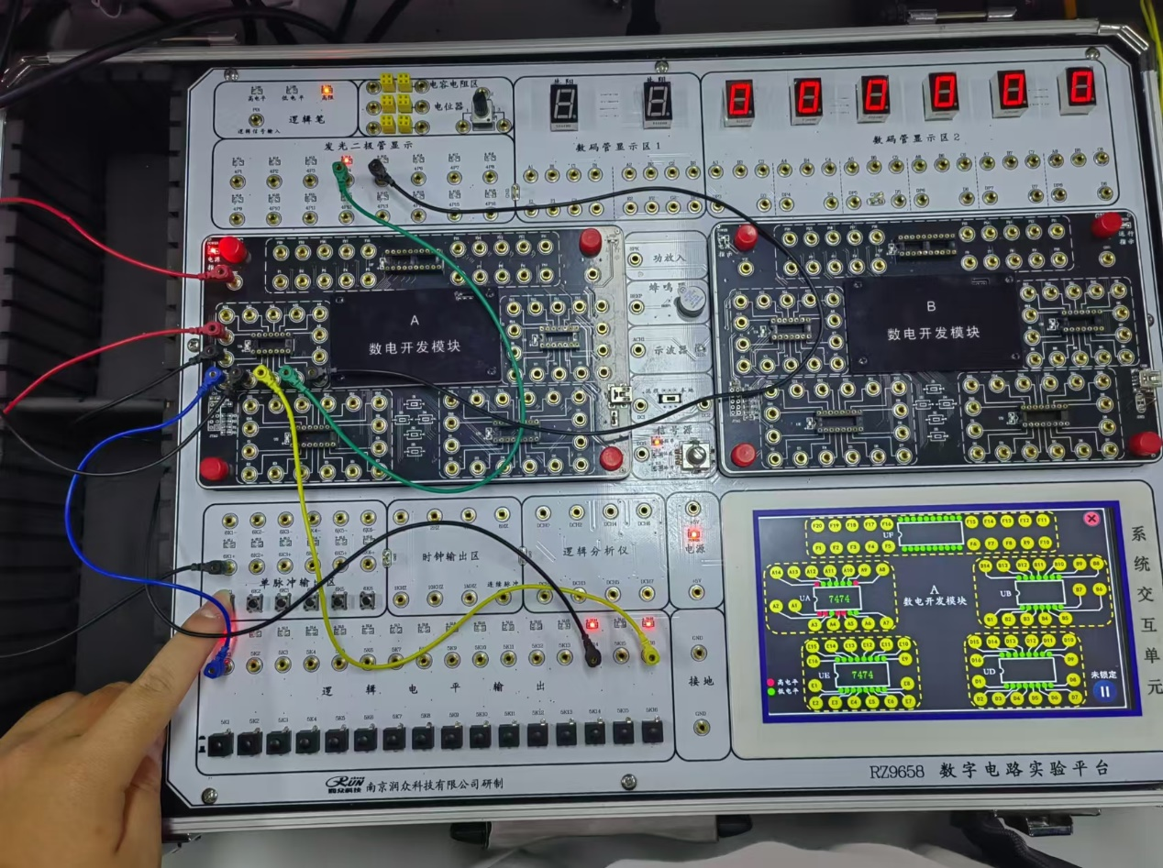
当D=1，在上升沿置为10
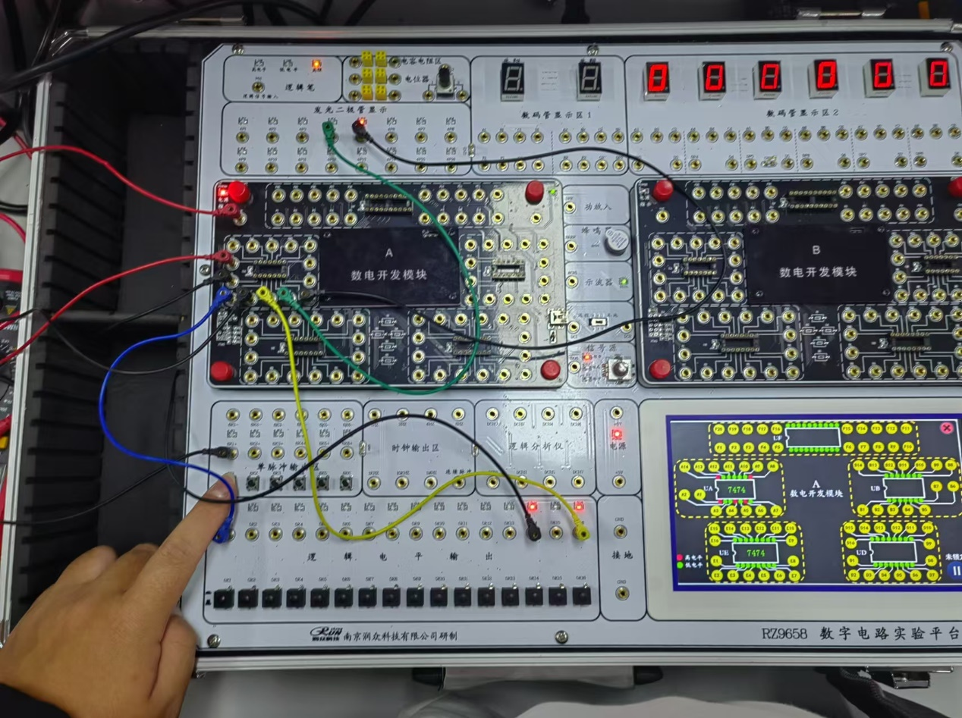
当D=0，在上升沿置为01
4)按实验图10-8所示的电路连接线路，在CP端加入连续脉冲信号，用示波器观察并记录输入脉冲和输出端0的变化，说明此电路能够完成的逻辑功能
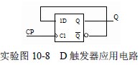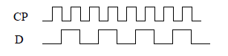
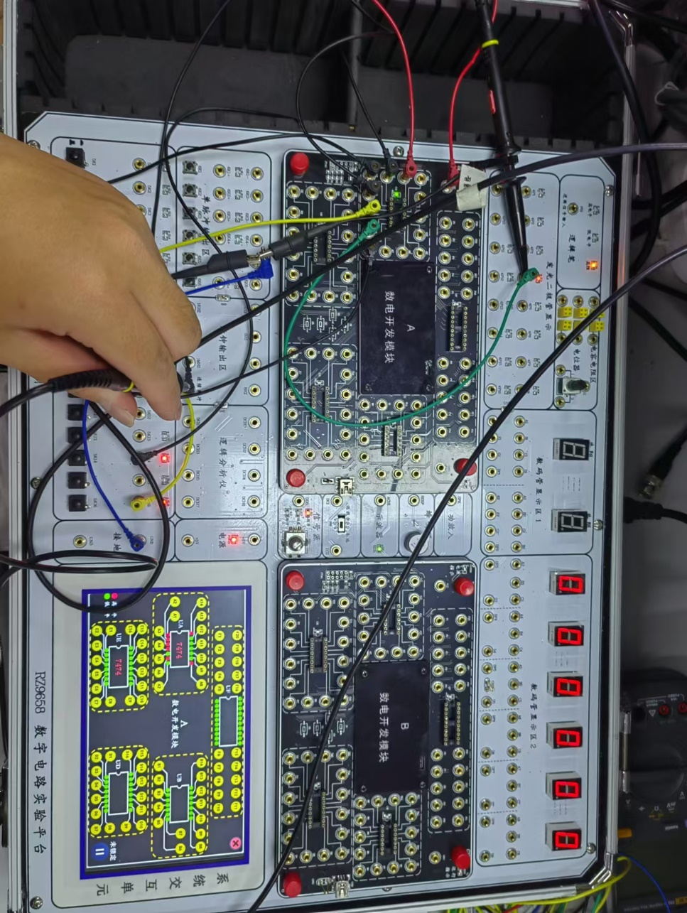
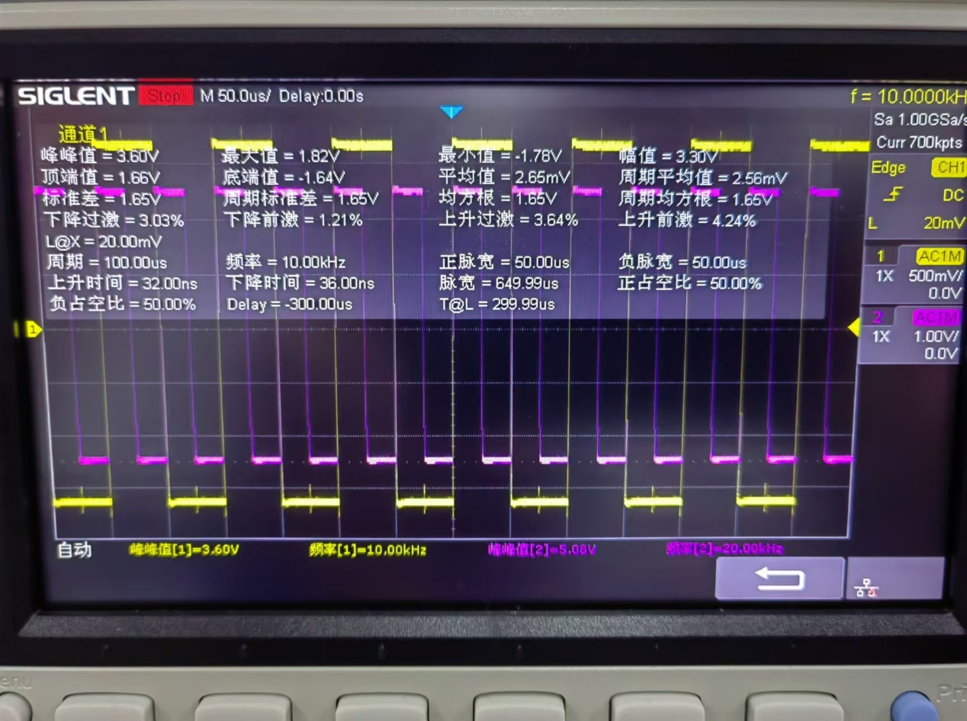
可以看到，输出频率下降一半，此为分频器。

